**네트워크 게임 프로그래밍**

**Project Progress Report**

**-Shooting Nemo-**

**게임공학과 2015182042 최현욱**

**게임공학과 2016182027 이미륵**

**목차**

1. **애플리케이션 기획**

* 게임 개요
* 게임 방법
* 게임 진행 흐름
* 개발 목적

1. **High-Level**

* Flow Chart
* Server
* Client

1. **Low-Level**

* Server
* Client

1. **개발환경**

* Platform
* Protocol

1. **팀원 별 역할분담**
2. **개발 일정**
3. **애플리케이션 기획**

* **게임 이름**

Shooting Nemo

* **장르**

슈팅, 대전

* **게임 방법**

**진행 방식**

각 플레이어가 게임을 실행하면 무기와 서버 주소를 입력하는 콘솔 창이 나옵니다. 입력 후 접속하면 인게임 화면이 나오고 준비를 하며 두 플레이어가 접속해 준비 완료가 될 때까지 기다립니다. 준비 완료가 되면 게임이 바로 시작됩니다. 게임이 시작되면 각 플레이어가 양끝에서 시작하고 2명의 플레이어가 서로를 향해 총알을 발사하여 상대방 플레이어를 맞추는 게임입니다. 만약 플레이어가 상대방 총알에 맞는다면 그 플레이어의 HP가 감소하며 HP가 0이 된 플레이어는 사망하고 게임에서 패배하게 됩니다.

**조작키**

**W**

**A**

**S**

**D**



총알발사

W / A / S D : 플레이어 이동 **( 기존 : 방향키 )**

마우스 왼쪽버튼 클릭: 공격 **( 기존 : A키 )**

* **게임 진행 흐름 (스크린 샷 사용)**

**title 화면**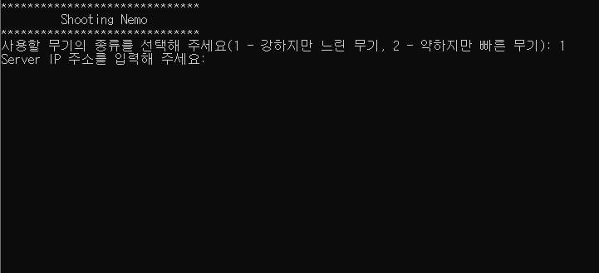게임을 실행하면 콘솔 화면이 나옵니다. 처음에 무기의 종류를 선택할 수 있으며 선택 후 Server IP 주소를 입력하면 인게임으로 들어갑니다.

**대기 화면**

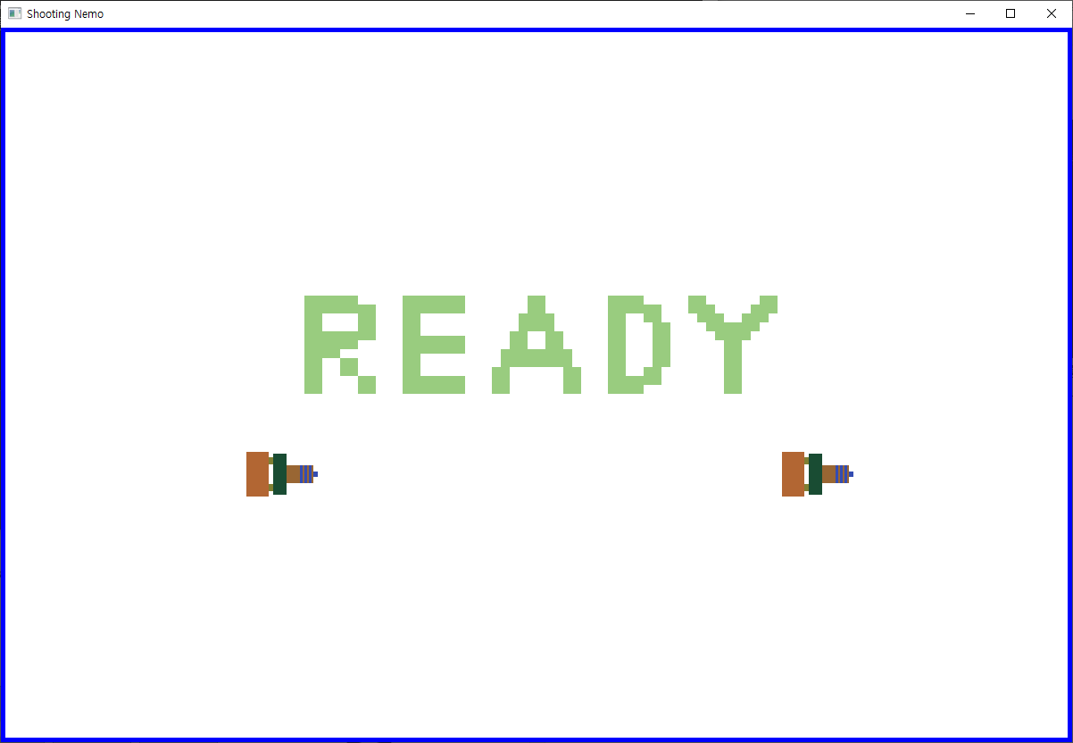

두 플레이어가 들어올 때까지 움직일 수 없으며 ‘r’ 키를 눌러 준비 완료를 하고, 두 플레이어가 들어와 준비 완료가 된다면 게임이 시작됩니다.

**게임 플레이**

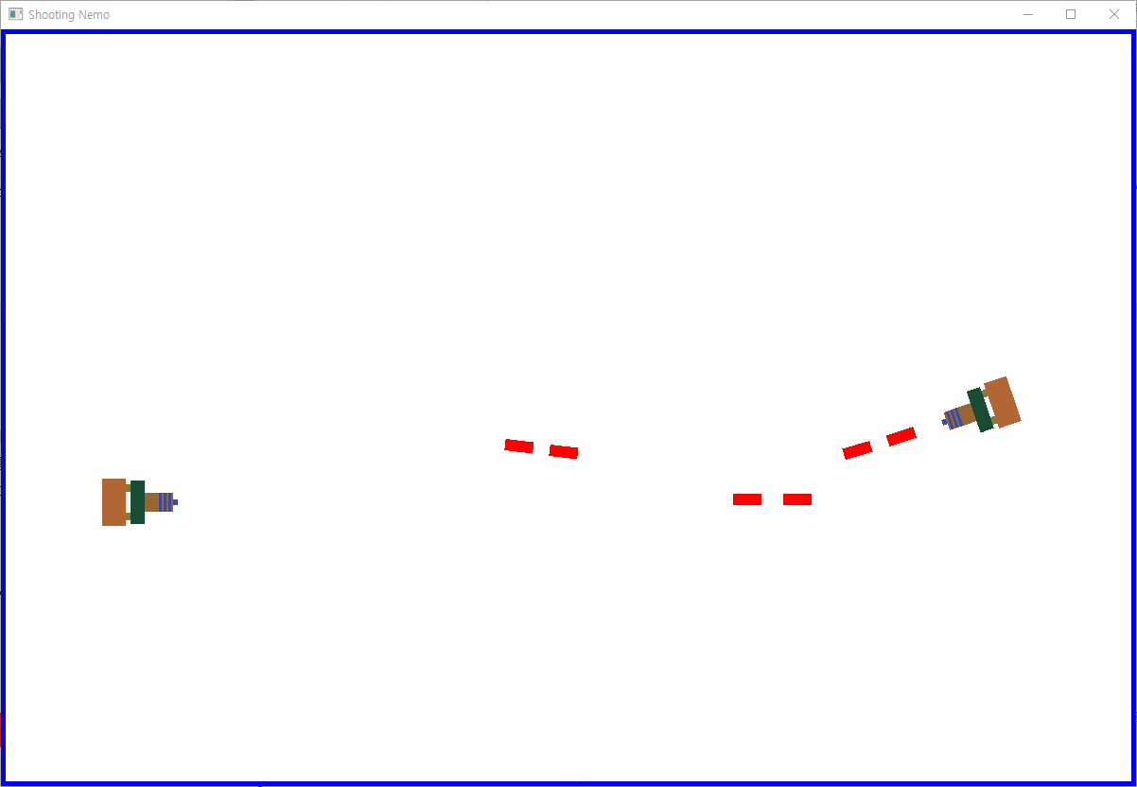

두 명의 플레이어가 양 끝에서 시작하며 서로 상대방을 향해 총알을 쏘아 상대방의 HP가 0이될 때까지 게임이 진행됩니다.

**결과 화면**

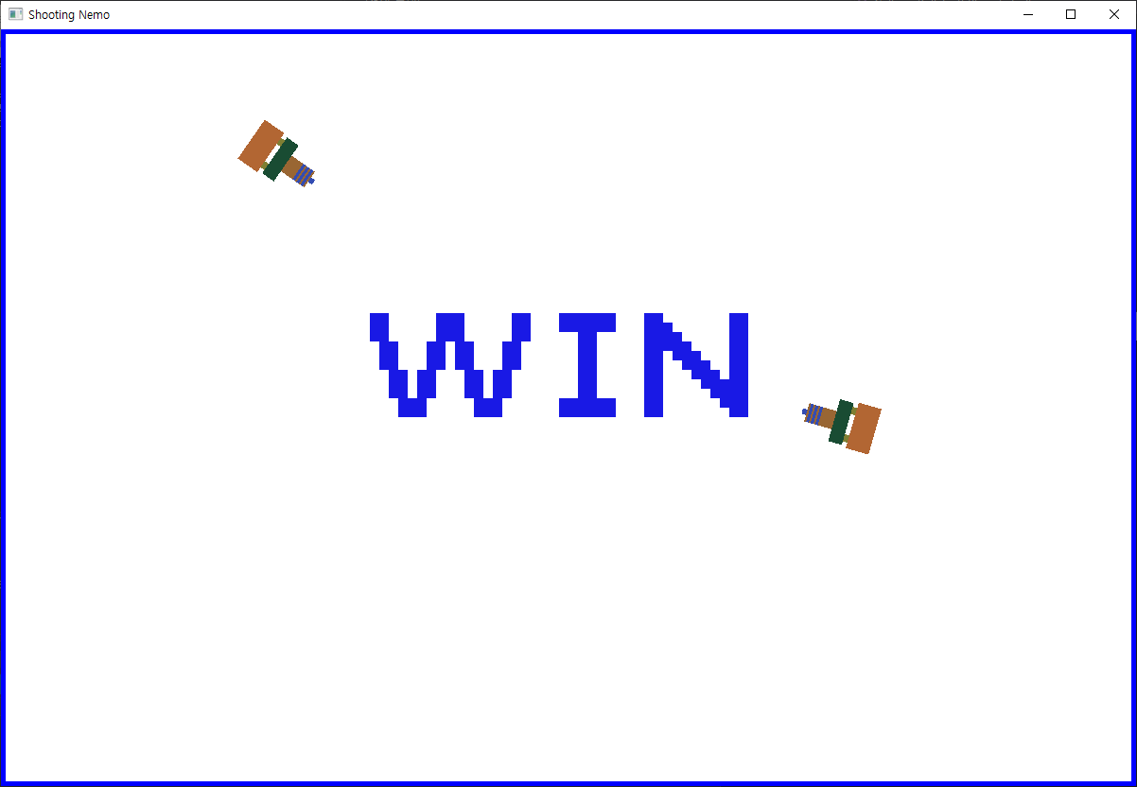

한쪽의 플레이어가 HP가 0이 되면 게임은 끝나게 되며 결과 화면에 승패결과를 보여줍니다. 결과 확인 후 ‘r’키를 누르면 다시 준비 화면으로 돌아갑니다..

* **개발 목적**

2인용 슈팅 대전 게임 개발

MultiThread 활용 능력 향상

서버/클라이언트 동기화 능력 향상

1. **High-Level 디자인**

* **Flow Chart**

WSAStartup()

CreateSocket()

bind()

listen()

accept

WSAStartup()

CreateSocket()

connect()

send()

recv()

closesocket()

closeHandle()

closesocket()

WSACleanup()

WSACleanup()

CreateThread

RecvThread

Update And

Send Thread

CreateThread

NO

YES

send()

physics

Hp가 0인가?

게임 종료

접속 종료?

NO

NO

YES

YES

recv()

두 클라이언트가 접속을 했는가?

게임 시작

게임 진행 FlowChart

게임 시작

주소 입력

무기 선택

NO

YES

NO

결과 화면

YES

두 클라이언트가

접속을 했는가?

플레이어의 HP가 0이 되었는가?

무기 선택

대기 화면

플레이

R키 입력

기존: 두 플레이어가 접속 후 무기 선택을 합니다. 결과 화면 후 대기화면으로 전환됩니다.

변경: 전과 달리 무기 선택을 주소 입력하는 곳에서 같이합니다. 또한 결과 화면이 나오면 ‘r’키를 통해 다시 대기화면이 됩니다.

* **Server**

서버 실행 순서

1. 서버 실행 후, listen()을 통해 클라이언트의 접속을 받을 수 있는 상태로 전환한다.
2. UpDateAndSendThread를 하나 생성한다. 해당 스레드는 게임이 시작한 상황이 아니면 Update와Send작업을 하지 않는다.
3. 클라이언트의 connect요청이 들어오면 해당 요청을 accept 한 후 RecvThread를 생성한다.
4. ~~2개의 클라이언트가 접속하고 클라이언트들의 준비상태를 확인한다. 모두 준비상태가 되면 플레이어의 초기 위치를 클라이언트들에게 전송한 후, UpdateAndSendThread를 생성한다.~~

2개의 클라이언트가 접속하고 클라이언트들의 준비상태를 확인한다. 모두 준비상태가 되면 플레이어의 초기 위치를 클라이언트들에게 전송한 후, UpdateAndSendThread에서 16ms마다 총알과 플레이어 위치를 Update 및 충돌체크를 진행하고, 그 결과를 모든 플레이어에게 전송한다.

1. ~~RecvThread는 클라이언트에게서 패킷을 받는다. 패킷의 타입에 따라 패킷을 처리한 후 처리 결과를 모든 클라이언트들에게 전송한다.~~

RecvThread는 클라이언트에게서 패킷을 받는다. 이후, 바뀐 플레이어의 정보(이동 방향, 회전 각도 등)들을 갱신한다.

1. 한 명의 플레이어가 남을 때까지 4~5의 과정을 진행한다. 한 명의 플레이어가 남으면 해당 결과를 모든 클라이언트에게 보내준다.
2. 공유 변수에 대한 동기화는 mutex를 사용하여 진행한다.

* **Client**

클라이언트 실행 순서

1. 클라이언트 실행 후 서버 주소 입력 및 원하는 무기 선택
2. 서버에 connect 한다.
3. 게임 시작
4. Input data를 서버에 전송
5. 서버에서 업데이트 된 후의 데이터(플레이어 위치, 총알의 위치, hp, 충돌처리 등)를 받는다.
6. 한 플레이어의 hp가 0이 될 때까지 4~5 반복하고, 0이되면 결과를 띄워준다.
7. **Low-Level 디자인**

**■ Server**

**- Server.cpp**

**void CollisionPlayerwithMap(int id)**

플레이어와 맵과의 충돌을 처리하는 함수입니다. 인자값의 id를 가진 플레이어가 맵 밖으로 나가지 못하도록 플레이어의 좌표를 검사합니다.

**void CollisionBulletwithPlayer(int id)**

총알과 상대 플레이어와의 충돌처리 하는 함수, Bullet의 데미지만큼 Hp를 감소하며 플레이어의 승패를 결정해줍니다.

**void process_packet(int id)**

recv를 수행하여 전송받은 패킷들을 패킷의 종류에 따라 처리합니다.

**void UpdateAndSendThread()**

게임 월드의 상태(플레이어의 정보, 총알의 위치 등)을 업데이트하고 모든 클라이언트에게 전송하는 thread가 실행할 함수입니다.

**void RecvThread(int id)**

클라이언트마다 하나씩 생성되며, 해당 클라이언트가 보내는 데이터를 수신합니다. 한 번의 recv에 수신 버퍼의 최대 크기만큼 데이터를 받아오며, 수신 버퍼에 저장된 패킷의 크기를 확인하여 수신 버퍼의 포인터를 옮겨가며 패킷을 하나씩 처리합니다. 수신 버퍼의 여유공간이 1KB이하일 경우, 다시 수신 버퍼의 제일 앞부분부터 데이터를 채워 나갑니다.

**- PlayerClass**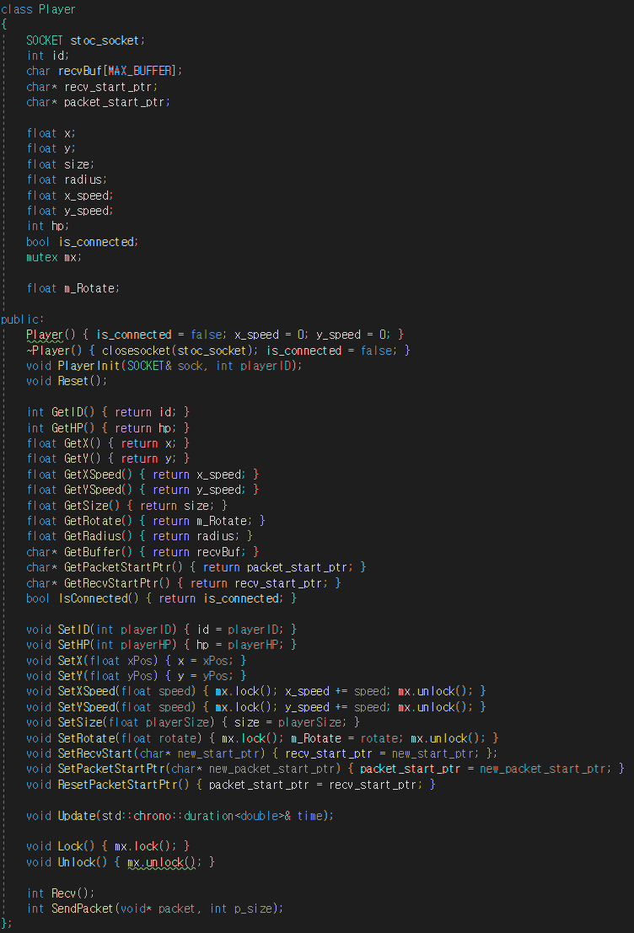

플레이어의 **위치 정보**, **사이즈**, **hp**, 네트워크 작업에 사용할 **소켓**변수, **회전각**, 충돌체크에 사용할 **반지름** 값, recv작업에 사용되는 **현재 패킷의 위치**, **다음 패킷의 위치**, 다음 **recv시작점을 가리키는 포인터**와 동기화 작업을 위한 **mutex**를 멤버 변수로 가집니다.

멤버 변수의 값을 추출할 수 있는 Get*()함수를 가집니다.

멤버 변수의 값을 변경할 수 있는 Set*()함수를 가집니다.

PlayerInit() 함수로 플레이어의 초기값을 정해줍니다.

Reset() 함수로 게임을 재시작 했을 때 위치 값과 hp값을 초기화 해줍니다.

Update() 함수로 플레이어의 속도와 시간을 곱하여 위치를 갱신해줍니다.

Recv() 함수로 recv작업을 수행합니다.

SendPacket() 함수로 클라이언트에게 패킷을 전송합니다.

SetRecvStart() 함수로 다음 recv를 시작할 위치를 지정합니다.

SetPacketStart() 함수로 다음 패킷의 시작점을 지정합니다.

ResetPacketStart() 함수로 다음 패킷의 시작점을 수신 버퍼의 시작점으로 초기화합니다.

**- BulletClass**

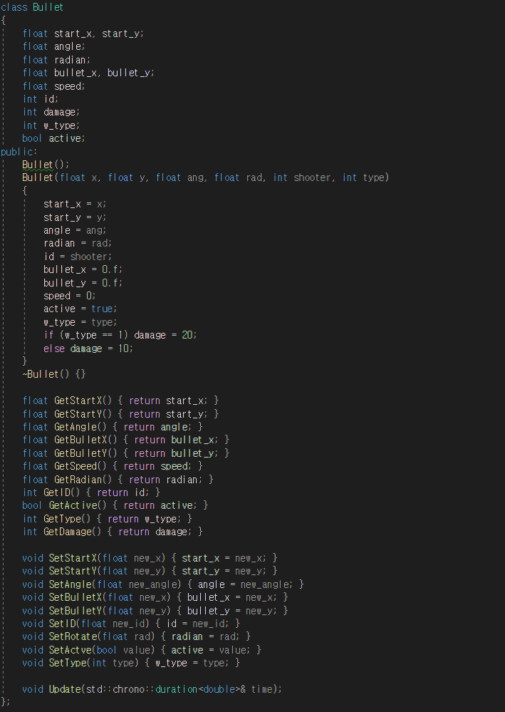

멤버 변수로 총알의 **시작 위치**, **현재 위치**, **속도**, **발사한 플레이어**, **각도**, **공격력**, 총알의 **종류**, **활성화 여부**를 나타내는 변수(해당 값이 false이면 제거)를 가집니다.

멤버 변수의 값을 추출할 수 있는 Get*()함수를 가집니다.

멤버 변수의 값을 변경할 수 있는 Set*()함수를 가집니다.

Update() 함수로 총알의 위치를 계속해서 갱신해줍니다.

**■ Protocol**

**<변경 전 define>**

///////////////////////////////////////////////////////////////////////////////

#define ctos_login 20

#define ctos_shoot 21

#define ctos_move 22

#define ctos_ready 24

#define ctos_weapon_select 25

#define stoc_new_client 26

#define stoc_bullets 27

#define stoc_move 28

#define stoc_hit 29

#define stoc_ready 30

#define stoc_gamestart 31

#define stoc_weapon_select 32

#define stoc_world_state 33

#define stoc_login_ok 34

#define ctos_rotate 35

#define stoc_gameend 36

///////////////////////////////////////////////////////////////////////////////

#define DIR_UP 10

#define DIR_DOWN 11

#define DIR_LEFT 12

#define DIR_RIGHT 13

#define DIR_UP_UP 14

#define DIR_DOWN_UP 15

#define DIR_LEFT_UP 16

#define DIR_RIGHT_UP 17

#define STRONG_WEAPON 18

#define NORMAL_WAEPON 19

///////////////////////////////////////////////////////////////////////////////

#define SERVER_PORT 5959

#define MAX_BUFFER 5120

///////////////////////////////////////////////////////////////////////////////

#define PLAYER_X_SPEED 300.f

#define PLAYER_Y_SPEED 300.f

#define BULLET_SPEED 500.f

#define STRONG_BULLET_SPEED 350.f

#define BULLET_SIZE_X 15.f

#define BULLET_SIZE_Y 3.f

#define STRONG_BULLET_SIZE_X 30.f

#define STRONG_BULLET_SIZE_Y 6.f

#define PLAYER_SIZE 25.f

///////////////////////////////////////////////////////////////////////////////

**<변경 후 define>**

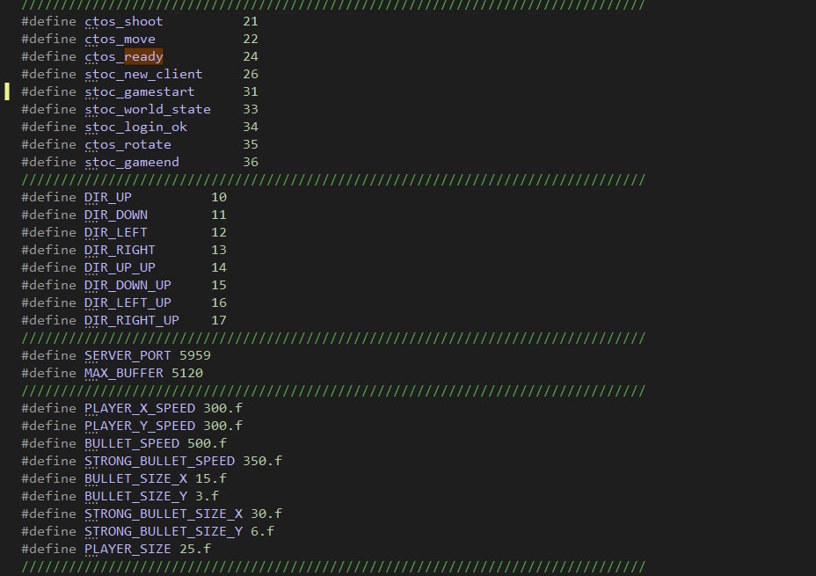

send와 recv에 사용할 애플리케이션 프로토콜의 타입 값, 플레이어의 이동방향, 서버의 포트번호, 버퍼의 최대 크기, 총알과 플레이어의 이동 속도와 크기, 총알의 공격력을 설정한 부분입니다.

**플레이어 및 총알 정보 저장용 구조체**

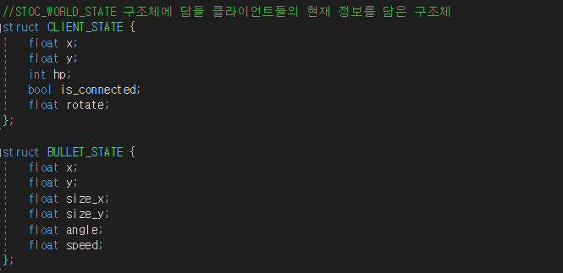

현재 클라이언트들의 정보와 총알의 정보를 담을 구조체입니다. 접속중인 모든 클라이언트와 생성된 총알의 정보들을 해당 구조체에 담아 클라이언트에게 전송합니다.

**변경 전 Client To Server 애플리케이션 프로토콜**

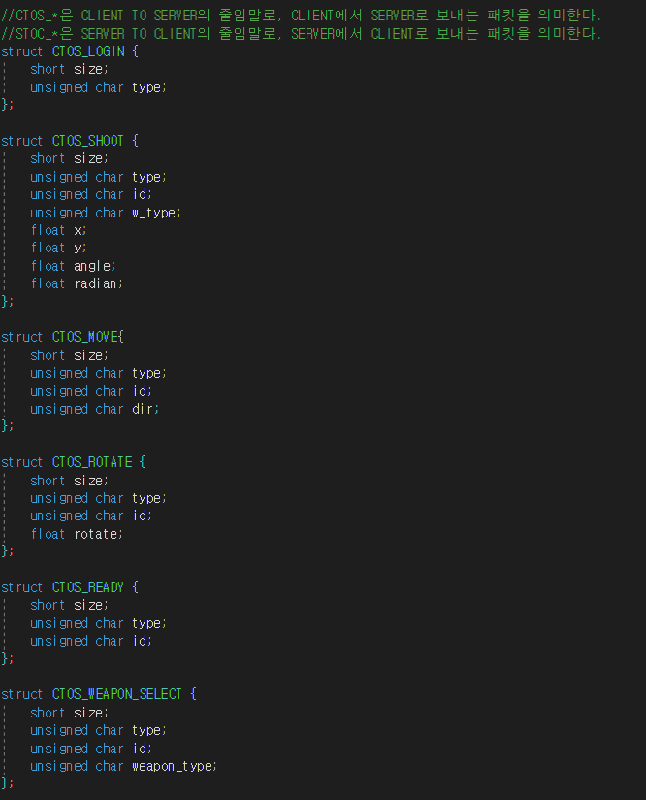

**변경 후 Client To Server 애플리케이션 프로토콜**

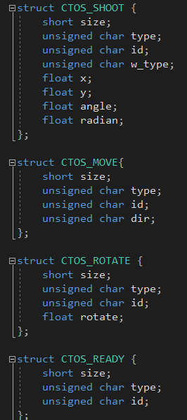

플레이어의 총알 발사, 이동, 회전, 준비동작을 알리는 애플리케이션 프로토콜입니다.

**변경 전 Server To Client 애플리케이션 프로토콜**

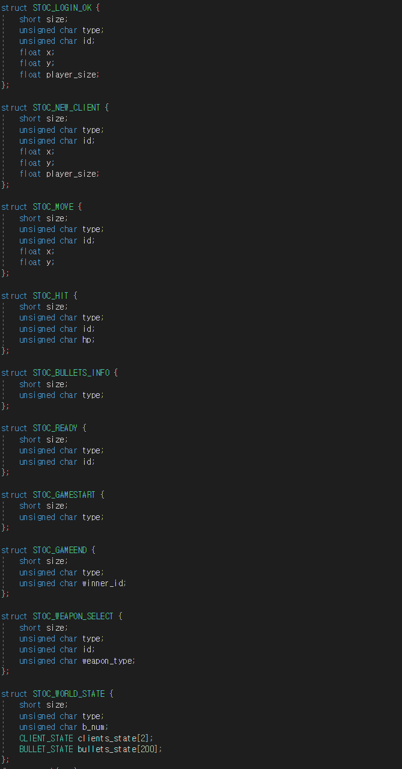

**변경 후 Server To Client 애플리케이션 프로토콜**

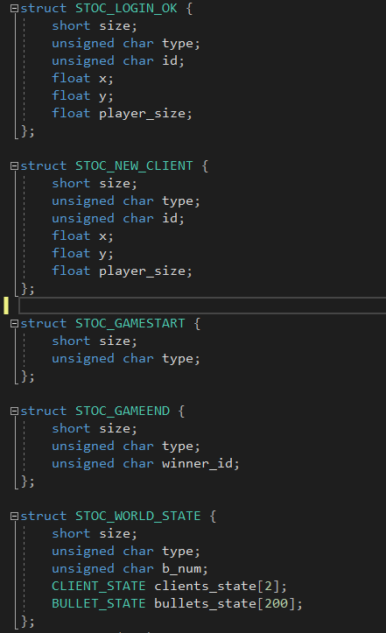

서버와 연결 성공을 알려주는 STOC_LOGIN_OK

새로 접속하거나 이미 접속중인 플레이어 정보를 알려주는 STOC_NEW_CLIENT

게임이 시작했음을 알리는 STOC_GAMESTART

게임이 끝났음을 알리는 STOC_GAMEEND

모든 플레이어와 총알의 정보를 알리는 STOC_WORLD_STATE

**■ Client**

**- Client.cpp**

**void RecvDatatoServer(): 서버로부터 데이터를 얻는 함수**

~~서버로부터 오는 데이터를 받는 함수입니다. 기본적으로 플레이어의 좌표 값, 충돌처리 등을 받습니다.~~

**void procees_recv(int recv_bytes)**

서버로부터 오는 데이터를 받는 함수입니다.

**void process_packet(char* packet)**

recv를 수행하여 전송받은 패킷들을 패킷의 종류에 따라 처리합니다.

**~~void SendDatatoServer(): 클라이언트의 정보를 서버에 전송하는 함수~~**

send로 대체함.

**void Ready()**

ready를 그려주는 함수입니다.

**void Win()**

win을 그려주는 함수입니다.

**void Lose()**

lose를 그려주는 함수입니다.

**SenceClass: 타이틀, 준비, 인게임, 결과 화면에 관한 클래스**

삭제

**Struct ClientInfo: 클라이언트의 정보를 담을 구조체**

삭제

**PlayerClass: 플레이어 정보가 담긴 클래스**

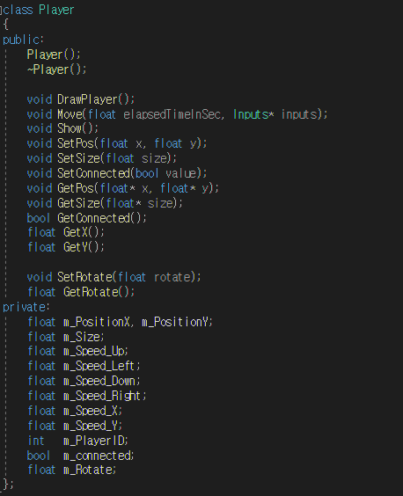

**플**레이어 객체 생성을 위한 클래스이며 기본적으로 플레이어의 위치 값, 사이즈, 스피드 등등 멤버 변수가 있습니다. 플레이어 이동이나, 총알 발사, 플레이어에 관한 처리들은 이 클래스 멤버 함수에 포함되어 있습니다. 또한 플레이어의 외형을 그려주는 함수 또한 포함되어 있습니다.

**WeaponClass: 무기 정보가 담긴 클래스**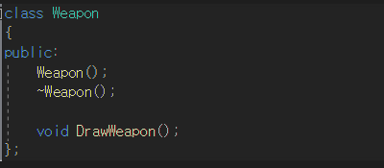

웨폰 클래스에는 총을 그려주는 함수가 있습니다.

**BulletClass: 총알 클래스**

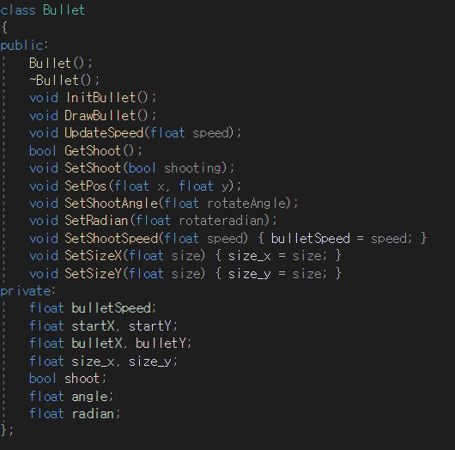

총알 클래스에는 총알의 위치, 스피드, 각도 등이 변수로 있습니다. 화면에 총알을 그려줄 때 위치 값을 사용하고 충돌처리 하는 과정에 있어서 필요로 합니다. 스피드 및 각도는 마우스를 화면에 클릭하여 각도를 구해 스피드만큼 그 방향을 향하여 총알을 쏩니다.

**MapClass: 맵 클래스**

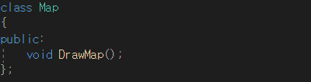

플레이어가 게임을 하는 맵을 관리하는 클래스입니다. 이 클래스안에는 맵을 그려주는 함수가 있습니다.

1. **개발 환경**

* **Platform**

**• Windows PC**

* **사용 API**

**• Open GL**

**• 윈도우 소켓 API**

* **프로토콜**

**• TCP**

1. **팀원 별 역할 분담**

|  |  |  |  |
| --- | --- | --- | --- |
|  | 내용 | 최현욱 | 이미륵 |
| 기획 | 기획서 작성 | O | O |
| Server | Protocol.h | O | X |
|  | 서버 메인 루프 작성(main함수) | O | O |
|  | RecvThread() | O | O |
|  | UpdateAndSendThread() | O | O |
|  | 충돌체크 및 처리 | O | O |
| Client | 맵 구현 | X | O |
|  | PlayerClass 구현 | O | O |
|  | WeaponClass 구현 | X | O |
|  | SecneClass 구현 | O | O |
|  | SendDatatoServer() | O | X |
|  | RecvDatatoServer() | O | X |

1. **개발 일정**

|  |  |  |  |  |  |  |  |
| --- | --- | --- | --- | --- | --- | --- | --- |
|  | **월** | **화** | **수** | **목** | **금** | **토** | **일** |
|  | **11/02** | **11/03** | **11/04** | **11/05** | **11/06** | **11/07** | **11/08** |
| **최현욱** | 기획서 수정 | | | 기획서  검수 | 서버 메인 함수 작성 | 클라이언트 프레임 제작 | 개인 시간 |
| **이미륵** | 개인 시간 |
|  | **11/09** | **11/10** | **11/11** | **11/12** | **11/13** | **11/14** | **11/15** |
| **최현욱** | 클라이언트 서버 접속 처리 | Recvthread  구현 | 개인 시간 | updateandsendThread()  구현 | | 개인 시간 | Player  class |
| **이미륵** | 개인 시간 | 개인 시간 |
|  | **11/16** | **11/17** | **11/18** | **11/19** | **11/20** | **11/21** | **11/22** |
| **최현욱** | Player  class | SendDatatoServer | | RecvDatatoServer | | 개인 시간 | 중간  점검 |
| **이미륵** | 맵 구현 | | 무기 구현 | | 개인 시간 |
|  | **11/23** | **11/24** | **11/25** | **11/26** | **11/27** | **11/28** | **11/29** |
| **최현욱** | 개인 공부 | 플레이어 이동  동기화 | | 클라이언트  마무리 작업 | | 개인 시간 | 개인 시간 |
| **이미륵** | 개인 공부 | 개인 시간 | 개인 시간 |
|  | **11/30** | **12/01** | **12/02** | **12/03** | **12/04** | **12/05** | **12/06** |
| **최현욱** | 총알 위치  동기화 | | 충돌 확인 및 처리  오류 검사 | | | 개인 시간 | 개인 시간 |
| **이미륵** | 개인 시간 | 개인 시간 |
|  | **12/07** | **12/08** | **12/09** | **12/10** |  |  |  |
| **최현욱** | 마무리  작업 | 보고서  작성 | | 최종  검수 |  |  |  |
| **이미륵** |  |  |  |